Санкт-Петербургский политехнический университет Петра Великого

Институт компьютерных наук и кибербезопасности

Высшая школа «Компьютерных технологий и информационных систем»

ОТЧЕТ по лабораторной работе №7

по дисциплине «Системный подход в разработке программного обеспечения»

Выполнил:

студент группы 5130902/20201 _____________ А. И. Сафонов

подпись

**Проверил**:

Кандитад тех. Наук., доцент ____________ С. А. Нестеров

подпись

«___»_____________ 2024г.

Санкт-Петербург, 2024

1. К занятию 7.1
   1. Упражнение 1

Нам необходимо довести мяч до дюка. Рекомендуется использовать уровень Basic.06 или выше. Выберем Basic.06. Базово уровень выглядит следующим образом:

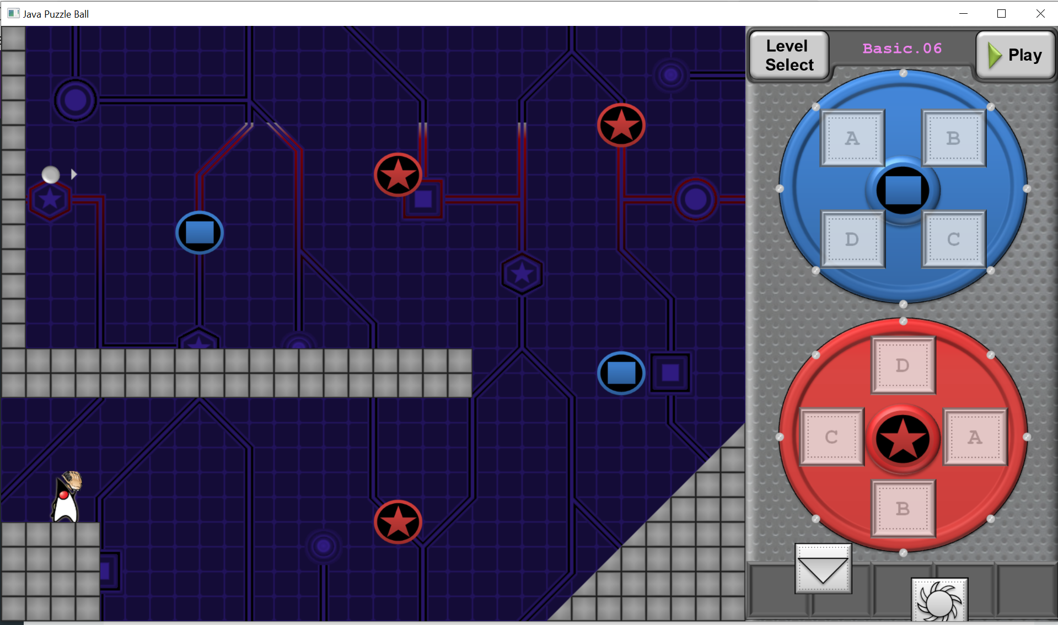

Прохождение уровня

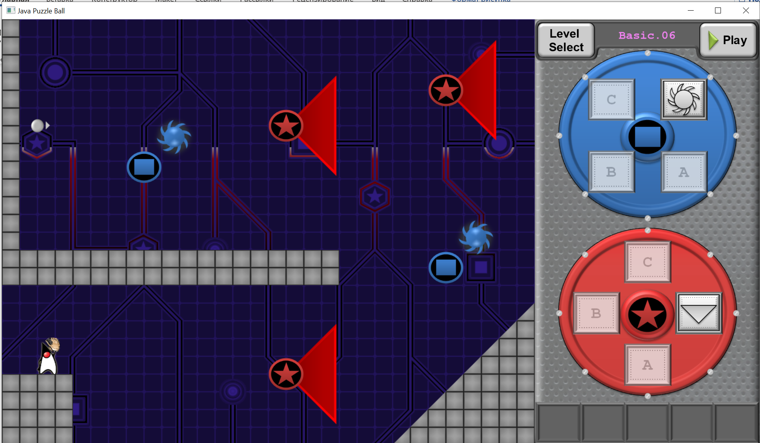

Для решения задания мы воспользовались инструментом, который отбивает мяч и инструментом, который превращает мяч в лезвие. Лезвие может разрушить одно препятствие, после чего мяч придет в изначальную форму.

Круги в правой части экрана можно назвать классами, а игровые значки в игровом поле – экземпляры этих классов.

* 1. Упражнение 2

Сначала создадим новый проект. В нем создадим два класса. Создадим экземпляр одного класса в другом и назначим значения для полей первого.

Класс CheckingAccount:

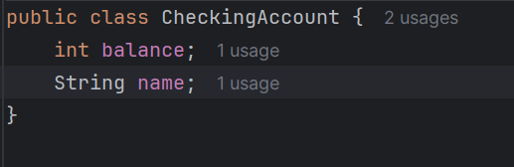

Класс AccountTest:

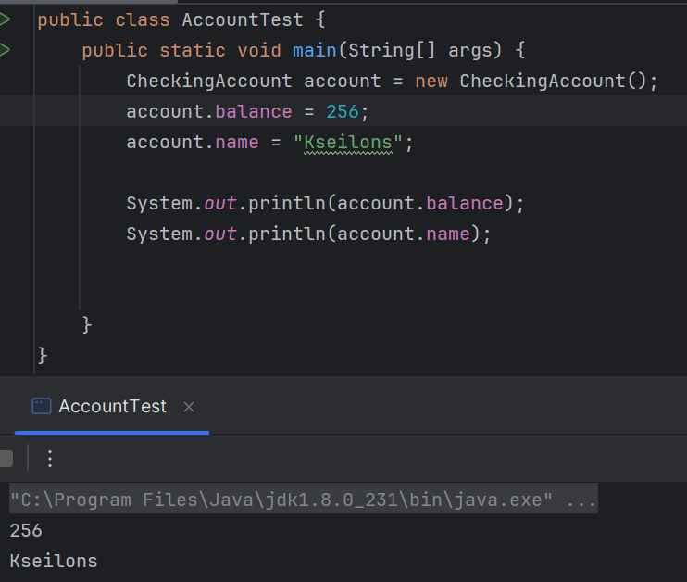

Теперь рассмотрим папку проекта.

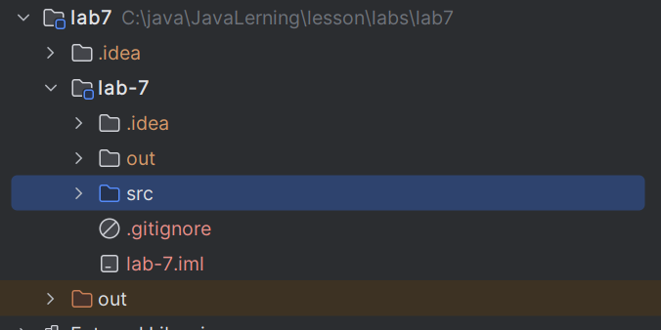

Папка .idea и файл .iml содержат в себе файлы настроек проекта. В каталог out помещаются результаты компиляции программы. Этот каталог не является частью проекта, его можно очистить и ничего не поломается. Папка src хранит в себе исходный код. Gitignore позволяет не . Затем дан список с расширяющими библиотеками. Они выглядят следующим образом

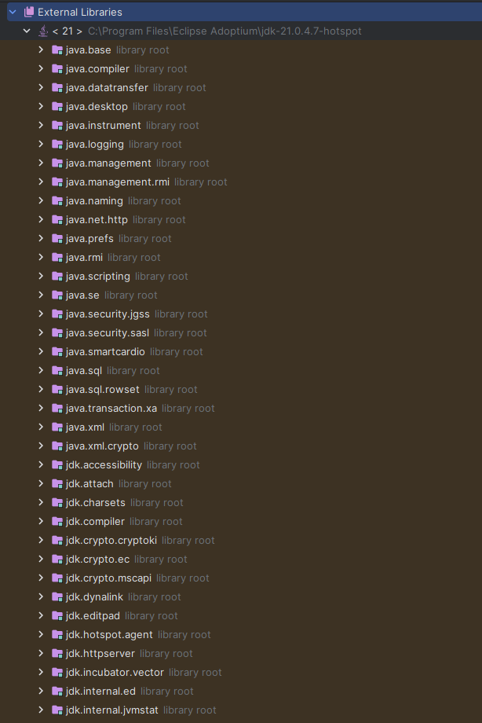

* 1. Упражнение 3

Необходимо продолжить проект редактировать проект из прошлого задания

Необходимо реализовать метод, который проверяет счет по условию задания

Реализация этого метода

Проверка работоспособности

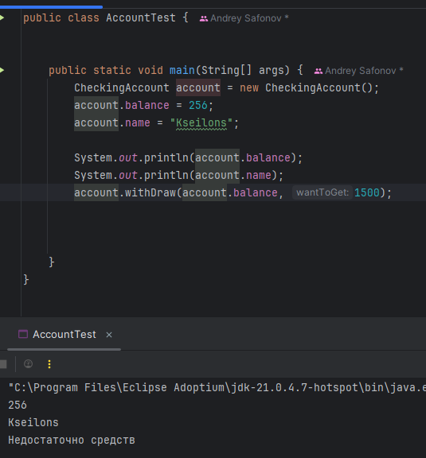

* 1. Упражнение 4

Нужно продолжить редактирование проекта, который используется в 2 и 3 упражнениях.

Создадим класс Bond, который отвечает требованиям задания

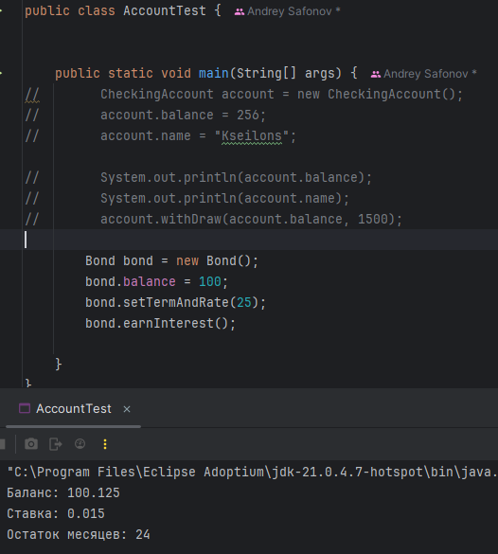

Пример работы программы

1. К занятию 7.2
   1. Упражнение 1

Создадим новый проект и 2 класса в нем. Класс преступника

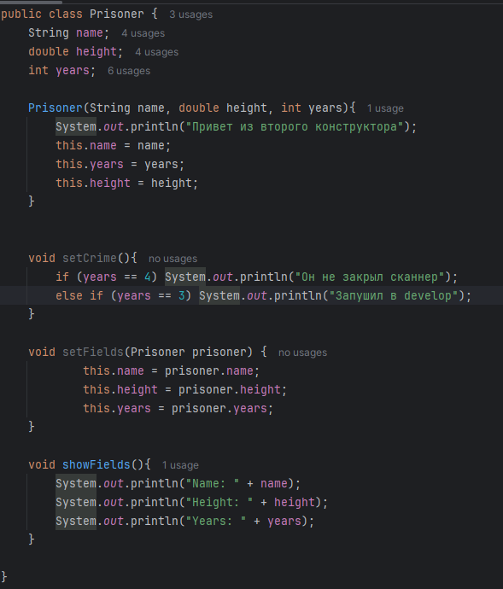

В тестовом классе смоделируем первую ситуацию и посмотрим, что выведется:

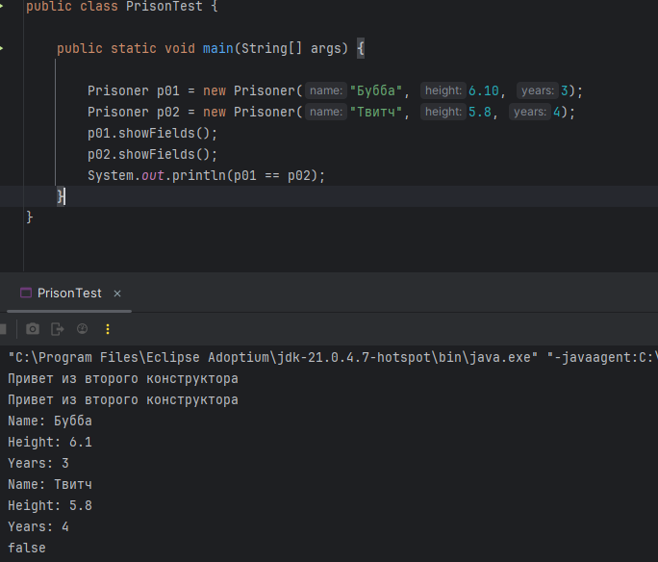

Оператор «==» сравнивает ссылки на объекты, а не значения этих объектов. В данном случае у объектов разные значения и разные адреса в памяти, поэтому подтвердить первое предложение нельзя.

Рассмотрим вторую ситуацию.

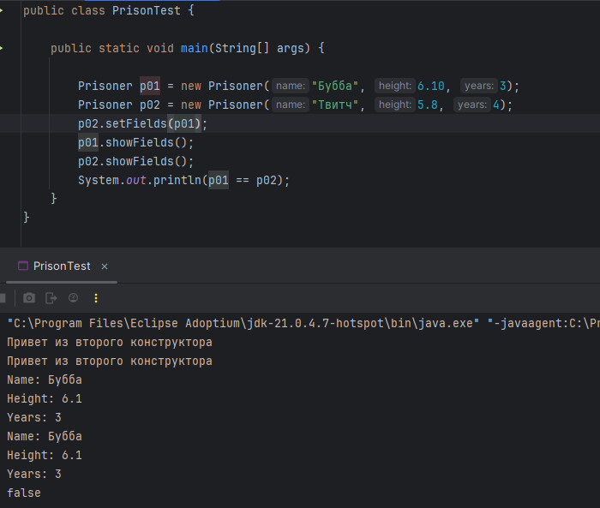

Видим, что значения у переменных равны. Потому можно сделать вывод, что оператор равно сравнивает ячейки памяти.

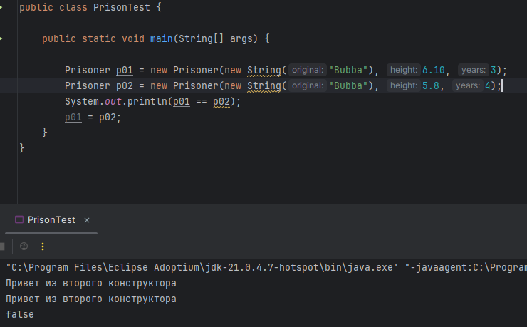

Действительно, ссылки разные.

* 1. Упражнение 2

Работаем с проектом из предыдущего упражнения

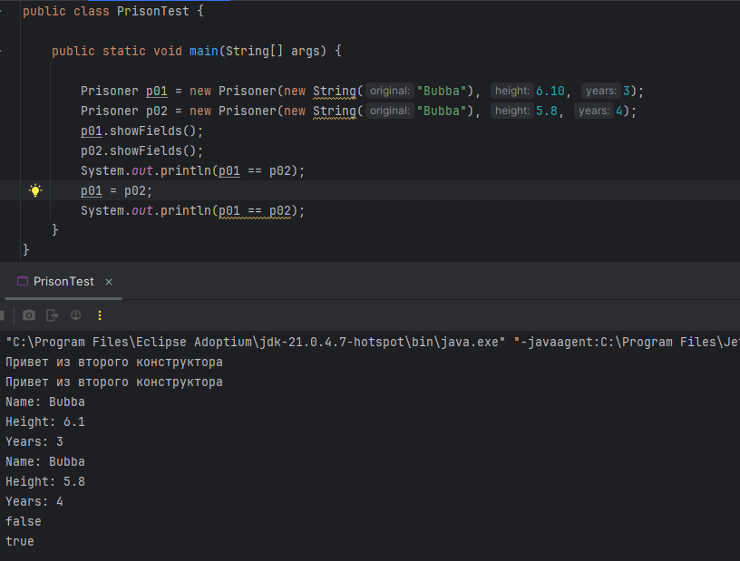

Видим, что если переменной bubba присвоим ссылку на twitch, то получим равенство.

* 1. Упражнение 3

Продолжаем работать с этим проектом.

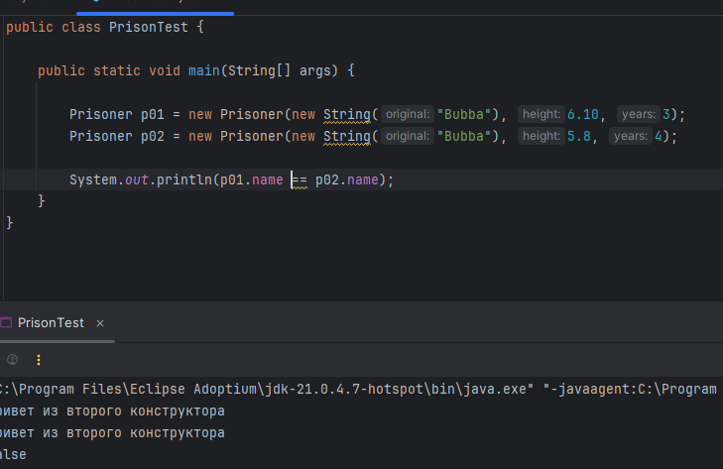

При создании строк с использованием ключевого слова new в пул строк в любом случае добавляется новая строка. Если же не использовать этот оператор, то будет проверяться, есть ли эта строка в пуле. Если да, то строка будет ссылаться на уже имеющийся адрес памяти, иначе в пул добавится новая строка.

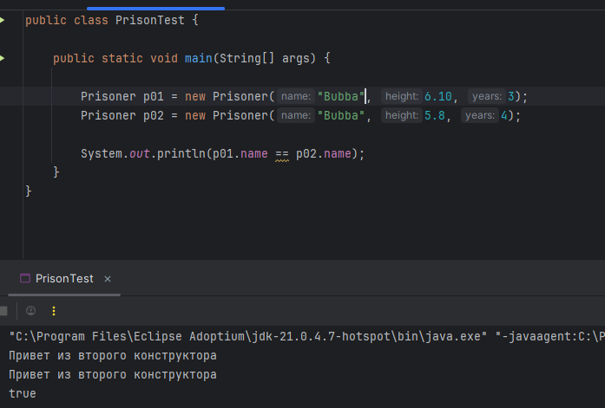

Видим, что верхний вывод правильный.

1. Занятие 7.3
   1. Упражнение 1

Нам нужно работать с предыдущим проектом. Сначала узнаем, какие значения выведутся до инициализации полей.

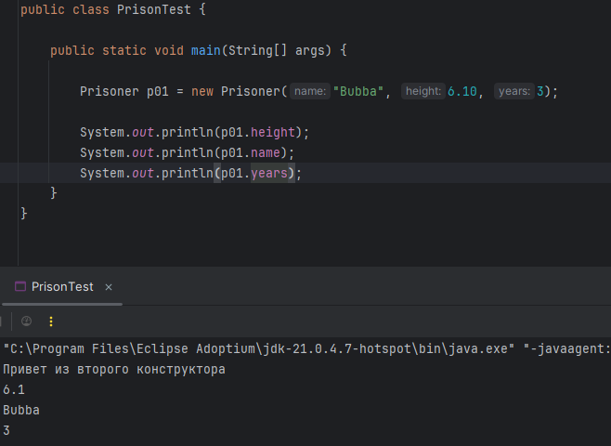

Видим, что выводятся значения по умолчанию.

* 1. Упражнение 2

Нам необходимо добавить сеттер, который установит значение 3 полям.

Реализация сеттера

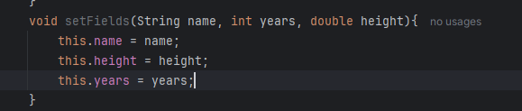

Работа программы

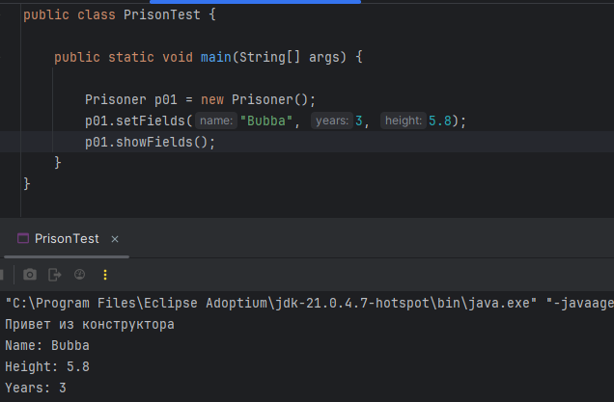

* 1. Упражнение 3

Продолжим редактировать проект. Нам нужно изменить конструктор.

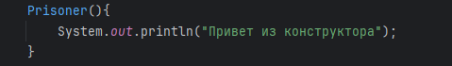

Что происходит при создании объекта

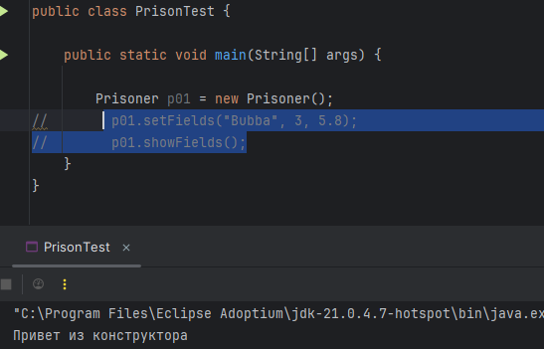

Далее нужно создать конструктор, который установит значение полей.

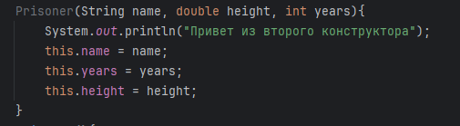

Результат выполнения программы

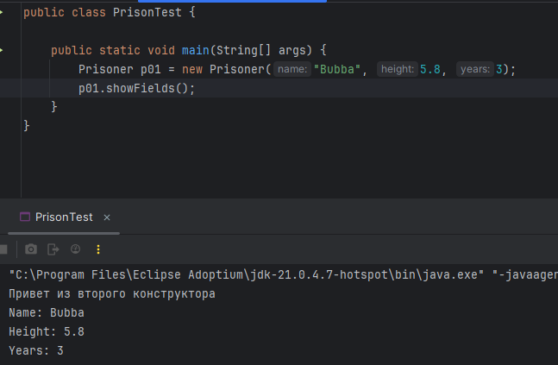

* 1. Упражнение 4



1. Занятие 7.4
   1. Упражнение 2

Нужно перегрузить конструктор, то есть он должен уметь принимать разные аргументы.

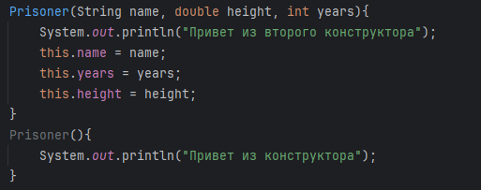

* 1. Упражнение 3

Нужно написать два метода по заданным условиям.

Результат работы

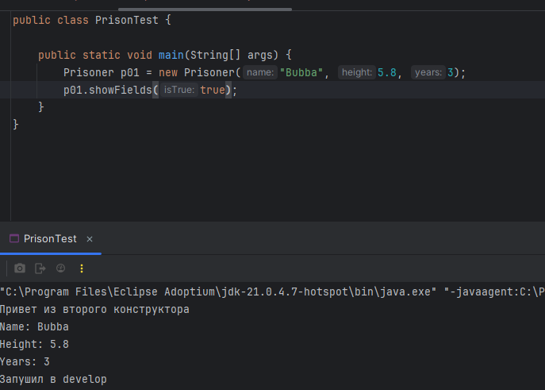

* 1. Упражнение 4

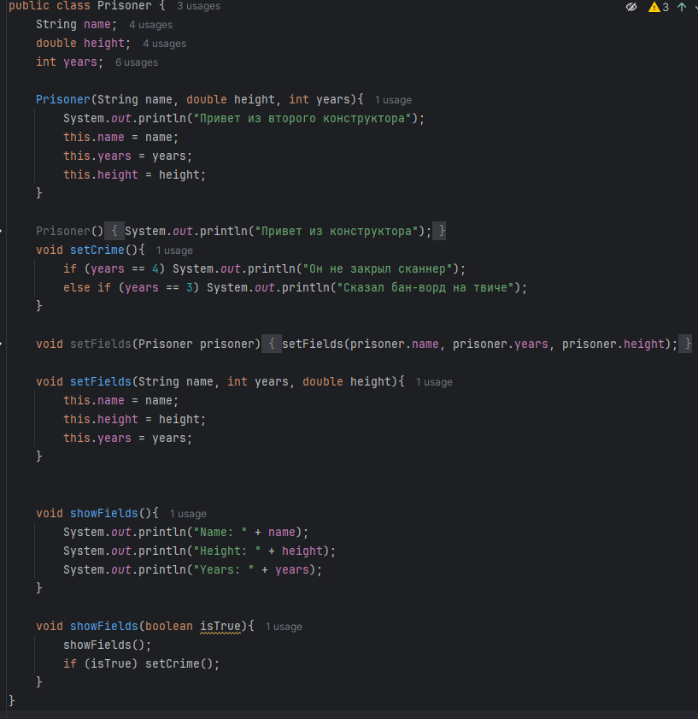

Конспект по книге

Автор сравнивает класс с чертежом детали, а объекты – с конкретными деталями. В описании класса содержится информация о том, какие поля и методы будут иметь создаваемые объекты. Поля описываются так же, как и переменные.

Создание объекта делится на два этапа:

1. Объявление объектной переменной, через которую получим доступ к объекту
2. Создание объекта и связывание с переменной.

Объявление переменной не говорит о создании объекта. Объект создается с помощью оператора new и конструктора. Переменная является ссылкой на объект.

Методы и конструкторы

Есть такое понятие, как перегрузка методов. Это значит, что может быть множество методов с одинаковым названием. При этом аргументы должны быть различными.

Конструкторы – методы, которые вызываются автоматически при создании объекта класса. Особенности конструктора:

1. Имя конструктора совпадает с именем класса
2. Конструктор не возвращает результат, но и void указывать не надо
3. Конструктор может быть перегружен, причем если появляется какой-то конструктор, который имеет аргументы, то дефолтный конструктор затирается, для его использования нужно написать его явно.

Примеры кода

MethodOverloadingDemo

1. UsingConstructorDemo

1. UsingObjectDemo

1. UsingObjectWithDemo

